Муниципальное автономное дошкольное образовательное учреждение «Детский сад «Колобок» городского округа Рефтинский

Дефиле модной одежды
со световозвращающими элементами

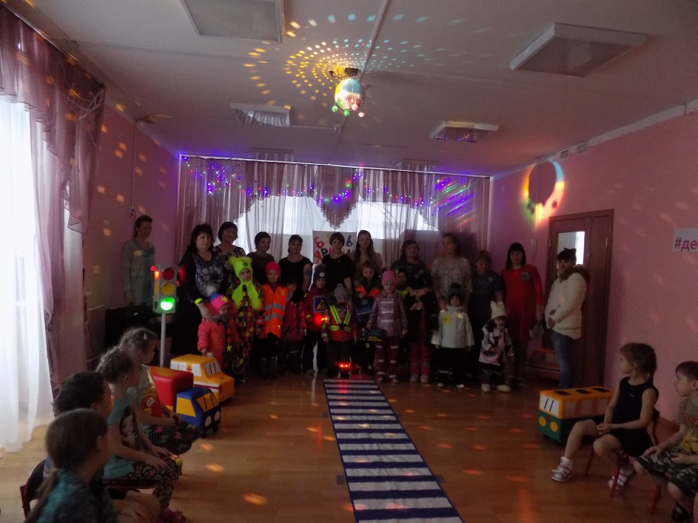
Разработчик :
Ведениктова Елена Сергеевна
общественный инспектор
по профилактике ДДТТ

2018
Пояснительная записка
Основная доля дорожно-транспортных происшествий со смертельным исходом приходится на темное время суток, когда водитель не в состоянии увидеть вышедших на проезжую часть людей и вовремя среагировать. Зачастую родителям с детьми приходится идти в детский сад и возвращаться домой в темноте. Сделать пешеходов «заметными» для водителей могут световозвращающие элементы или фликеры – это уникальный способ обезопасить пешехода от неприятностей на темных улицах и дорогах! Цель ношения таких светоотражателей необходимо объяснить родителям, которые считают это лишним и ненужным. Дефиле направлено на популяризацию использования световозвращающих элементов на одежде пешеходов при движении в темное время суток. Данное мероприятие является конкурсом-смотром среди воспитанников детского сада, а также среди педагогов.

Цель: популяризация использования световозвращающих элементов на одежде пешеходов при движении в темное время суток, а также выявление талантливых детей и педагогов в области декоративно-прикладного искусства.
Задачи:
- повышение эффективности деятельности по воспитанию законопослушных участников дорожного движения и предупреждению дорожно-транспортного травматизма;
- актуализация знаний учащихся о безопасном поведении пешеходов на проезжей части;
- поддержка и развитие творческих способностей, формирование эстетических взглядов детей;
- побуждение родителей к совместной творческой деятельности с детьми.

Участники: педагоги, дети, родители.
Срок реализации: 24 января 2018 год.
Планируемый результат: увеличение числа юных пешеходов и их родителей, имеющих световозвращающие элементы и владеющих информацией о необходимости их использования.

Дефиле модной одежды со световозвращающими элементами
Добрый вечер ребята, гости! Сегодня у нас проходит необычное мероприятие. У нас дефиле модной одежды со световозвращающими элементами. Воспитатели благодаря помощи родителей подготовили оригинальные наряды и готовы нам их представить. Все мы знаем, как необходимы световозвращатели на одежде в темное время суток. Но оказывается, это может быть не только полезно, но и модно. Сейчас мы в этом убедимся!
- Группа №29 Булатов Евгений. «Пешеход»
Мы сегодня предлагаем
Себя от беды защитить,
Для темного времени суток
Одежду свою изменить.
Чтоб были видны на дорогах
И чтоб не пришлось им страдать,
Решили дизайном заняться,
Коллекцию «Супер» создать!
Помнить все должны вокруг,
Кто в дороге добрый друг.
С собою фликер ты возьми
И в беду не попади!

- Группа №25 Ильюшин Никита. «Солнечная снежинка»
Костюм выполнен с помощью желтых световозвращающих лент и круглых серебристых элементов. В дневное время костюм выглядит ярким и солнечным благодаря своему цветовому решению. А в темное время суток, когда настоящее солнышко прячет свои лучи за горизонтом, желтые лучики костюма начинают отражать свет, и создается впечатление, что ты сам засветился словно солнышко.
Благодаря тому, что светоотражающие элементы костюма занимают достаточно большую область на одежде, а также благодаря тому, что они расположены на спине, груди и плечах, ребенок будет заметен издалека и, что важно, с любого ракурса.
Костюм «Солнечная снежинка» - отличное яркое решение для обеспечения безопасности в темное время суток!
- Группа №2 Трофимова Рита «Звездная фея!
Итак, мы представляем наш комплект супер модных детских аксессуаров под названием «Звездная фея». В него входит практичный комплект «Звездное небо», включающий шарф и шапочку, которые украшены звездными светоотражателями, которые подойдут абсолютно к любой курточке или комбинезону. На курточке вы можете видеть очень удобные улыбающиеся значки, которые можно пристегнуть в любом месте. Они невольно вызывают ответную улыбку и способны поднять настроение не только их владелице, но и всем окружающим. На рукаве вы видите симпатичный модный браслет, который также многофункционален в использовании. Варежки, брюки и валенки украшены очаровательными бантиками из светоотражающей ткани, которые подчеркивают, что их обладательница – прекрасная юная фея. И завершает весь этот волшебный ансамбль – очень удобная сверкающая и сияющая сумочка, которая может дополнить любой наряд в любое время года. Как видите, наш набор «Звездная фея» достаточно экономичен и прост в изготовлении. Поэтому если в вашей семье подрастает маленькая фея, то в ваших силах уже сегодня сделать из нее настоящую яркую звезду.
- Группа №11 Щапков Савелий «Огонек – светлячок»
Чтобы не было несчастья,
Запомните, друзья,
Что на дороге вечером
Без светлячка – нельзя!
Я сверкающий огонек – светлячок!

- Группа №7 Широносова Алина «Зимний лес»
Шили мы одежду с мамой
Под названьем «Зимний лес»
В темноте чтоб было видно, что шагает человек
Вот в таком наряде можно
И дорогу перейти
Все водители увидят
Справа, слева, впереди.
Даже сзади мы пришили.
Отражаемся, смотрите,
Модно, стильно и красиво
Всем советуем: носите!

- Группа №9 Кабанчук Валерия «Модница»
Я девчонка – хохотушка
Озорница и вертушка
Мой гламурный внешний вид
Вам о многом говорит
Сумка просто «экстра-класс»
Полюбуйтесь все на нас!
Часики, браслет и бант –
Оптимальный вариант.
Фликер, он всегда со мной,
На куртке, брюках, рюкзаке
И подвеска на шнурке
Жизнь мою он сбережет
И от транспорта спасет!

- Группа №1 Войтенко Вероника, мама Жанна Алексеевна. «Цветочная Фея»
Вероника в образе «Цветочной Феи». На ее одежде большое количество оригинальных цветов ручной работы, которые изготовлены из световозвращающей ленты. Все аксессуары эстетично выглядят и удобно крепятся. Цветок на головном уборе крепится булавкой как брошь и легко снимается, что позволяет менять головные уборы. Цветы на руке и ногах крепятся на резинке, благодаря этому можно легко снять и переодеть. Сумочки мамы и Вероники также украшены оригинальными световозвращающими цветами. Еще на одежде Вероники и Жанны Алексеевны имеются очень красивые и модные брошки. Жанна Алексеевна может быть точно уверенна, что ее дочь всегда будет модной, а самое главное заметной в темное время суток.
- Группа №10 Зянгильдяева Вика. «Викин огонек»

Проблему пешехода
Мы решить должны
И на досуге вечером
Мы с мамой
Жилет изобрели
Фликеры, тесьма, повязки
Украшения как в сказке
Все продумано на славу
Стиль в одежде и декор
Ваш приковывают взор
Ведь не только украшения
Рады мы представить вам
Помните, волшебные наклейки
Зачастую жизнь спасают нам!!!

- Группа №12 Исаков Артем «Маячок»
Над поселком сильный туман
Для водителя это почти как капкан.
Сумеет его он легко избежать,
Если ты будешь ярко сиять!

- Группа №5 Кириллов Коля «Дорожный знак»
Каждый знает из ребят
Это пешеходный знак!
Стоп! Водитель, не гони,
Пешеходы впереди!

- Группа №27 Елохина Софья «Светлячок»
Чтобы не было несчастья,
Запомните, друзья,
Что на дороге вечером
Без светлячка – нельзя!
Ваш дорожный огонек – светлячок!

- Группа №6 Шайхинурова Камилла «Светофорик»

- Группа №9 Сенных Мирослав «Веселые человечки»
Веселые человечки всегда мои друзья!
Дружно шагают со мной по дороге
В темное время, освещая меня!
Я всем советую ребятам:
Носить значки такие надо!
Пусть безопасно будет Вам
Везде гулять по вечерам.

Завершает наше модное дефиле коллекция аксессуаров. Коллекцию представляют педагоги детского сада. Здесь представлены уникальные броши, резиночки для волос, браслеты, брелоки для сумочек. Все аксессуары выполнены из световозвращающей ленты. В этом сезоне наши педагоги будут не только модными, но и всегда заметными!
В завершении мы хотели бы пригласить всех участников модного дефиле для общего фото.
Всем участникам вручаются подарки на память. Благодарим участников нашего дефиле.
Берегите себя и не забывайте о безопасности!

